1、 单击“网络拓扑”，启动并进入目标主机，进入实验环境，如图

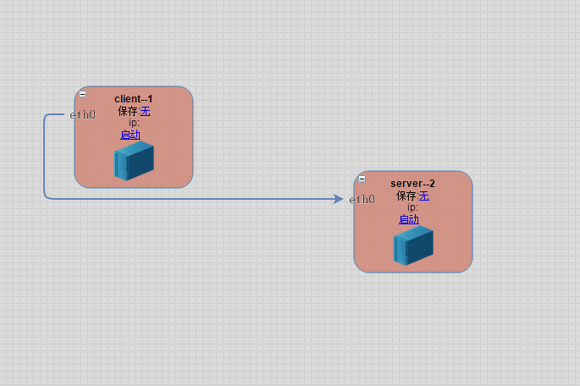

2、  启动系统并修改ip 地址

启动client(密码123456)

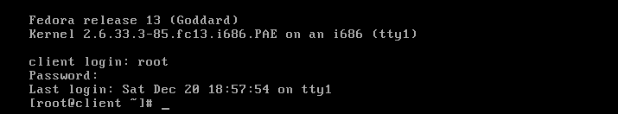

修改eth0 的地址

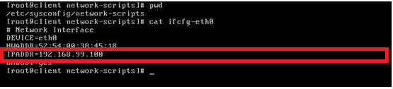

地址生效

service  network restart

ping 192.168.99.100

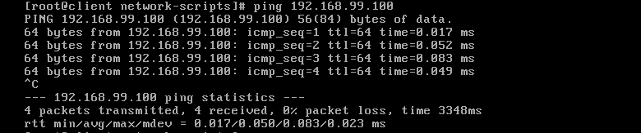

启动服务器

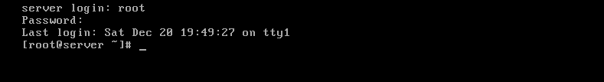

修改地址

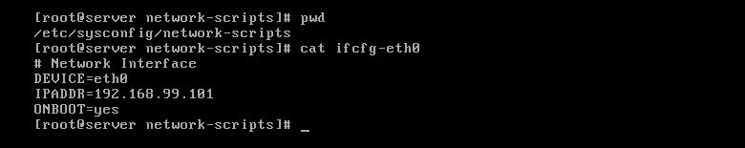

修改生效

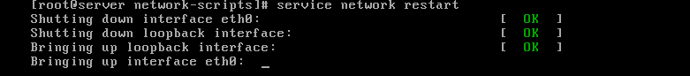

3、  客户端ping 服务端

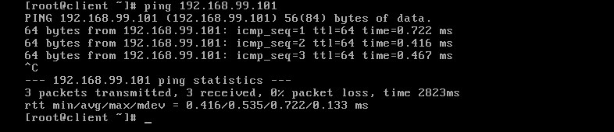

这是因为系统的缺省规则允许客户端;ping服务器,通过iptables –L 就能看到如下的规则

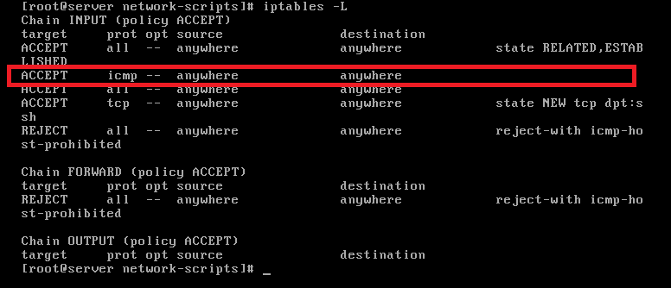

4、  服务端禁止客户端ping

删掉允许ping规则

在服务器端执行

iptables –D INPUT 2

http://10.144.53.6/api/attachment?type=courseDocument&id=4783

然后

查看filter **表规则**

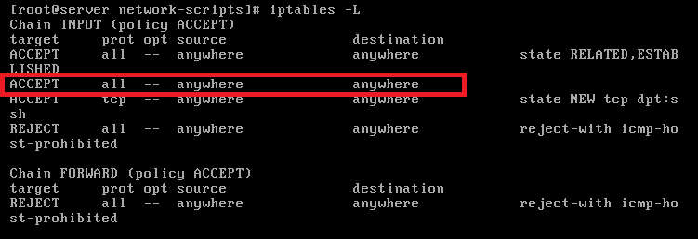

发现规则被删掉，【注：红色圈定的是允许输入口是lo 的所有数据包，用iptables –L –v  】

在客户端执行

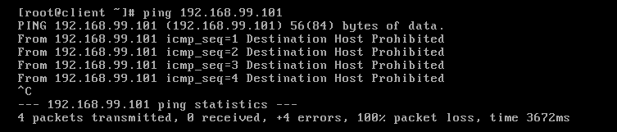

发现ping服务器不通

在服务器端执行 iptables –I INPUT 1  –j ACCEPT

http://10.144.53.6/api/attachment?type=courseDocument&id=4788

iptables -L

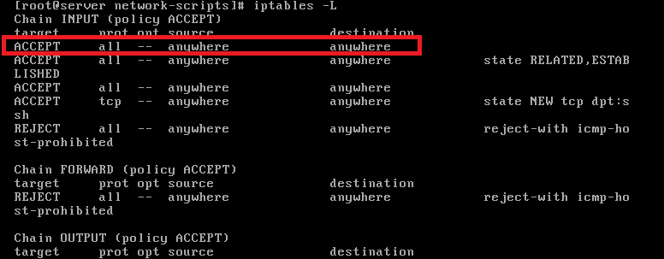

红色部分就是新加的规则

然后在客户端执行ping 192.168.99.101

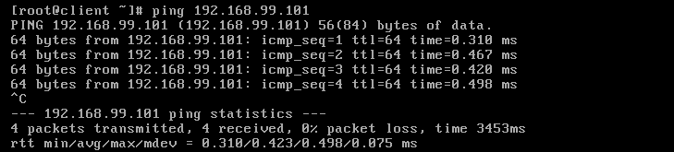

发现可以访问

我们把规则细化下。

在服务端执行

删除源规则：iptables –D INPUT 1

增加新规则：iptables –I INPUT 1 –s 192.168.99.100 –j ACCEPT

http://10.144.53.6/api/attachment?type=courseDocument&id=4799

iptables  -L

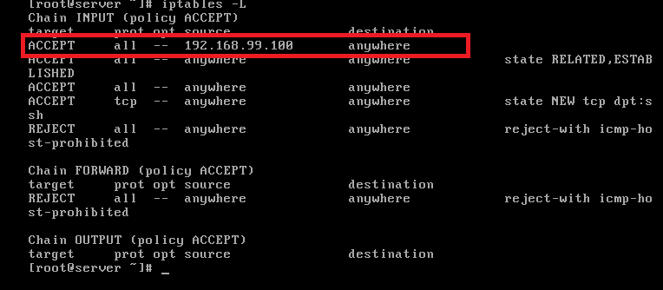

然后在客户端执行

ping 192.168.99.101



在服务端执行

删除源规则：iptables –D INPUT 1

http://10.144.53.6/api/attachment?type=courseDocument&id=4801

在客户端：



在服务端

增加新规则：iptables –I INPUT 1 –p icmp  –j ACCEPT

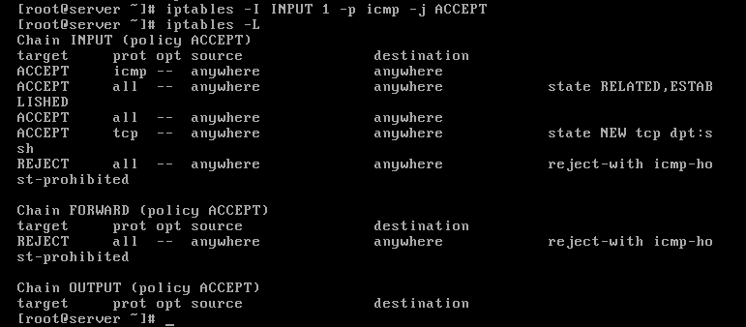

在客户端



5、  实验完毕，关闭实验窗口和网络拓扑图。